調查意見

案 由：陳師孟委員自動調查：據訴，政府對早期派駐海外技術人員，訂有「駐外技術人員任滿返國在台期間國內生活補助費之支給和標準」及投保「國際技術合作人員綜合保險」，惟卻未依法告知，導致陳訴人從未獲生活補助及申請理賠，是否確有損及陳訴人權益？又立法委員蕭美琴前於民國101年7月24日邀請相關主管機關增訂「國際合作發展基金會設置條例」第18條之1，明文規定「本條例公布施行前已從事海外技術服務之人員，由主管機關編列預算予以照顧之。」主管機關是否避重就輕，使上開規定徒成具文？凡此皆有查察釐清之必要案。

調查意見：
據訴，政府對早期派駐海外技術人員，訂有「駐外技術人員任滿返國在台期間國內生活補助費之支給和標準」及投保「國際技術合作人員綜合保險」（下稱「國技險」），惟卻未依法告知，導致陳訴人從未獲生活補助及申請理賠，是否確有損及陳訴人權益？又立法委員蕭美琴前於民國（下同）101年7月24日邀請相關主管機關增訂「國際合作發展基金會設置條例」第18條之1，明文規定「本條例公布施行前已從事海外技術服務之人員，由主管機關編列預算予以照顧之。」主管機關是否避重就輕，使上開規定徒成具文？凡此皆有查察釐清之必要案，經外交部曹常務次長立傑率相關人員主動於108年4月18日上午到院說明，並經外交部兩度函復釐清相關案情疑點，已調查竣事，茲臚列調查意見如下：

外交部訂定「國際合作發展基金會設置條例實施前之駐外技術人員照顧辦法」（下稱「照顧辦法」詳附錄A）時，業經多次溝通協調，並於公告實施前函請「台灣國際合作人員聯誼會」（下稱「聯誼會」）意見表達而且未表示異議後，方正式施行，爰尚難謂該部未妥為參採陳訴人提出之照顧項目及補助建議。倘日後該「聯誼會」提出合理照顧要求，外交部仍允宜妥慎研處，以展現政府照顧早期派駐海外技術人員之美意：

為分享臺灣成功經驗並協助友邦發展農業，我政府自48年12月28日，派遣農技團赴越南協助發展農業，自此揭開我國對外援助的序幕。50年政府成立「先鋒案執行小組」專責派遣農耕隊前往非洲國家，51年擴大該組織為「中非技術合作委員會」（下稱中非會）。61年「中非會」與「外交部海外技術合作委員會」合併為「海外技術合作委員會」（下稱海外會），專責我國對外技術援助工作，協助友好發展中國家農業發展。其後伴隨國內經濟快速成長，政府於78年成立「海外經濟合作發展基金管理委員會」（下稱海合會），對友好發展中國家提供各種經濟援助。嗣後基於援外業務日益專業化，為整合援外資源，經行政院提請立法院審議，於84年12月19日三讀通過「國際合作發展基金會設置條例」（下稱國合會設置條例）。85年1月15日總統明令頒布生效後，「國際合作發展基金會」（下稱國合會）於當年7月1日正式成立，海合會及海外會則分別裁撤，合先敘明。

上述早期派外農耕隊或技術團退休人員於100年成立「中華民國派駐各友邦技術人員事務協會」（後改名為「台灣國際合作人員聯誼會」，註冊會員約300人（根據107年國合會提供「駐外人員資料表」，計約有700人），並自101年底起持續向國合會及外交部陳情要求補償權益。案經立法院於102年第8屆第3會期外交及國防委員會中，蕭委員美琴提案修訂國合會設置條例第18條之1增修條文，並於發言時表示，提案主因係退休技術人員未能納入公務人員照顧體系，希望提供法源依據讓（早期）第一線外交技術人員享有些微撫慰與照顧。自前揭國合會設置條例第18條之1增修條文：「本條例公布施行前已從事海外技術服務之人員，由主管機關編列預算予以照顧之。但其他法律另有規定者，不在此限。前項應予照顧之人員，發放標準、項目、金額及其他有關事項之辦法，由主管機關定之。」經立院通過後，蕭委員即邀該部與國合會共同研商，據以草擬「照顧辦法」。

外交部自102年起與國合會溝通協調草擬本案「照顧辦法」，案經與衛福部研商確認住院慰問與喪葬補助為兩大核心照顧項目，並參考「國軍人員因戰公傷殘死亡慰問實施規定」及內政部「馬上關懷急難救助作業要點」，再酌予提高補助額度，以及與「聯誼會」多次溝通後，於105年4月14日依行政程序法執行首次預告公告「照顧辦法」草案，因「聯誼會」對草案內容提出異議，該部爰於研議後同意修正。嗣後該部於105年8月11日依行政程序法2度執行預告公告「照顧辦法」草案，「聯誼會」亦再對草案內容提出異議，嗣經立法院蕭委員美琴辦公室主任於105年10月13日召開協調會，該部經研議後亦同意修正。又該「聯誼會」於前述105年10月13日協調會，以及同年11月28日召開第3屆第2次會員大會間，續對本草案再提出新訴求，包括請該部代為申請「國技險」理賠以及核發國內生活補助費之主張，惟因相關規定複雜無法通案辦理。該部鑒於「聯誼會」另於105年12月6日以台援技協字第20161206號函致該部，檢呈該第3屆第2次會員大會議程之案由3通過決議：「照顧辦法不符立法精神且……，但為了不願背負拖延照顧草案實施之責任，請外交部逕行實施。」；並於同函中請該部依據上揭「照顧辦法」核發游○茂先生住院慰問金，該部爰以106年3月9日外經發字第10633501810號函通知該「聯誼會」，該部擬於發文後10日將上揭法案公布實施，發函後亦即電話與該會理事長陳○殿取得聯繫並確認收訖該函，該函亦敘明辦法於公告實施前預留約2星期時間供意見表達，惟自3月9日發函至4月7日公告「照顧辦法」實施前，因「聯誼會」未再提出異議，「照顧辦法」爰正式施行，該部亦續就該會提出訴求進行溝通協調。

據外交部說明，早期技術人員之待遇已包含薪津、津貼與相關保險福利，爰「照顧辦法」之宗旨為補充性質之福利措施，自106年公布實施起，當年已有8人次申請，金額共新臺幣（下同）16萬5千元、107年18人次共計19萬元，而108年至8月14日止即已有39人次通過申請，並已核撥共計39萬5千元，呈倍數成長。以「聯誼會」每年會員大會約200餘位會員及眷屬參加估算，經排富後申獲相關補助款之會員比例並不低，顯示「照顧辦法」已適度發揮通案照顧前駐外技術人員住院、生活慰問、協助醫療及慰唁等效果。基上，外交部訂定「照顧辦法」時，業經多次溝通協調，並於公告實施前函請「聯誼會」意見表達而且未表示異議後，方正式施行，爰尚難謂該部未妥為參採陳訴人提出之照顧項目及補助建議。

有關陳訴人陳訴早期派外技術人員並不知悉政府訂有「駐外技術人員任滿返國在臺期間國內生活補助費之支給和標準」，且無人領取過等情，經外交部查證結果，早年政府確有依規定核發生活補助費，惟自中非會至海外會各階段間，生活補助費發給對象與標準經過多次變更，造成早期技術人員因身分（如公家機關借調與否）與就職年代不同，不盡符合領取生活補助費之資格，領取之數額亦有相當差異，陳訴人所訴容有誤解：

查發放生活補助費予早期派外技術人員源起自58年「中非會」訂定之標準，原先主要發給對象為：報到後尚未派遣出國之新進人員、合約任滿返國後（6個月內）再度續派之駐外技術人員，以及由公家機關借調不再續派返國後至歸建前之人員，發放數額至多僅以30日薪資為計。當時以行政命令籌組臨時性機構中非會之駐外人員係簽訂定期（2年）契約聘用之約聘人員，期滿返國倘有職缺再續約續派，所領國外薪津已包含薪資與相關福利，未另外發給生活補助費。自71年5月1日起，「非（公務機關）借調之駐外技術人員奉准返國後不再續派者」亦依據「海外技術合作委員會（海外會）駐外技術團隊人員支領薪金及生活補助費規定」及其等連續服務年資核給國內生活補助費，亦即上開人員離職時可依據海外會相關規定領取30日國內生活補助費，其性質類似於資遣費，而自75年起之新規定使此類對象可再依連續服務年資領取至多6個月之生活補助費，其後依法規修訂，提領限額一再提高，至81年海外會之規定，當事人依據年資累計至多已可領取15個月之生活補助費。（詳附表二）

外交部為盡力搜尋5、60年代相關駐外技術團人事檔案，除重新清查該部檔庫舊卷外，另經函詢國史館、國家發展委員會檔案局（其中部分檔卷上印有「中研院近史所」浮水印）、臺銀人壽保險股份有限公司（下稱臺銀人壽）、金融監督管理委員會及國合會等各相關單位，請求協助提供相關規章、紀錄、舊卷暨微縮檔案，包括駐象牙海岸、喀麥隆、尼日等非洲農耕隊人事檔卷。經數月蒐集相關資訊，獲近千筆微縮檔案及相關檔卷，並逐一檢視其中與「聯誼會」陳情案有關之生活補助費部分，挑出重要個案（詳附表三）；除外交部查得「中非會」時代舊卷中有多筆政府曾發放生活補助費之紀錄外，另於105年在立法委員蕭美琴辦公室召開「『照顧辦法』草案未臻完善協調會議」中，前駐外技術人員陳○松先生為與會人士之一，即曾於與外交部及國合會便當敘研討「聯誼會」訴願事項時表示渠於58年自駐地返國時曾獲撥生活補助費，而未能領取者係為不符合核發規定，例如歸建原單位者等語（紀錄詳附圖一），皆顯示早年政府確有依規定核發生活補助費。

據上，有關陳訴人陳訴早期派外技術人員並不知悉政府訂有「駐外技術人員任滿返國在臺期間國內生活補助費之支給和標準」，且無人領取過等情，經外交部查證結果，早年政府確有依規定核發生活補助費，惟自中非會至海外會各階段間，生活補助費發給對象與標準經過多次變更，造成早期技術人員因身分（如公家機關借調與否）與就職年代不同，不盡符合領取生活補助費之資格，領取之數額亦有相當差異，陳訴人所訴容有誤解。

有關陳訴人陳訴早期派外技術人員並不知悉政府曾為派外技術人員向中央信託局（下稱中信局）投保「國技險」，且無人接受理賠等情，經外交部查證結果，駐外技術人員出國前簽署之志願書及動態紀錄卡資料等載有保險相關訊息，足認早年政府確有週知相關保險資訊，另中非會致中信局函亦顯示協助辦理保險理賠，惟當時保險範圍不含疾病醫療及財物損失，陳訴人容或因此產生誤解：

查中非會自53年12月起委託中信局辦理「國技險」，嗣中信局歷經合併、改制，「國技險」業務續改由臺銀人壽、大都會人壽保險股份有限公司（下稱大都會人壽）（目前由台灣人壽保險股份有限公司下稱台灣人壽承接）及國泰人壽保險股份有限公司（下稱國泰人壽）辦理。據該部調閱舊卷之相關規定所載一般技術人員保險範圍包括：意外死亡、意外殘廢、疾病死亡及航空旅行共4項，且需於服務期限內才理賠；又「國技險」為壽險，以人身安全為保險範圍，財物損失並不在保險範圍。政府雖為駐外技術人員投保，惟許多農耕隊員就醫診治常發生於卸任返國後，因超過保險效期而未能申請相關理賠。另查因50年代技術人員出國前親簽志願書之規範第7條載有「必須之醫療費用應由當地國政府支付」之條款，爰中非會為一般隊員所投保範圍未包括「疾病醫療」一項。惟為盡力協助駐外技術人員之就醫費用，及改善及補充保險未能照護之範圍，經中非會之努力下，政府於58年制定「駐外人員因公傷病殘廢死亡處理辦法」（下稱「處理辦法」詳附錄B），以補保險之不足，依據該辦法，駐外技術人員倘感染非洲特有之疾病，即便於返國後始發病就醫，仍可由政府補助醫療費用及依情況提供生活補助費。

經外交部蒐整資料發現，50年代駐外技術人員出國前簽署之志願書（詳附圖二）第8條敘明「立志願書人在服務期限內，按照 鈞會規定予以投保」，且依據國合會所保存當年派駐海外人員之資料卡及動態紀錄卡（詳附圖三），其中皆載有保險受益人姓名資料，此係屬需由當事人提供之個資。54年外交部亦曾致函我駐象牙海岸大使館轉知農耕隊隊員有關技術人員保險範圍事等，因此依據檔卷資料及駐外技術人員資料卡，政府確有週知早期駐外技術人員「國技險」資訊。

有關早期技術人員是否曾有個案獲保險理賠一節，經外交部函詢承接中信局業務之臺銀人壽表示，82年以前之理賠資料已全數銷毀，83及84年無人員申請，查獲自85至94年計有11名駐外技術人員獲身故理賠。另據前述指標性個案（詳附表三），當年外交部及中非會等單位皆曾去函中信局積極為符合理賠標準傷病或亡故之駐外技術人員辦理保險理賠，或依據前述「處理辦法」協助安排醫療並負擔醫療費用，以及提供生活照顧等，惟卻未能查獲中信局函復是否支付之相關文書檔案。經洽現任臺銀人壽（前身為中信局）契約服務部給付科張科長惠玲告稱，依據相關法規及慣例，保險公司審核理賠要求（本案即中非會致中信局函）後，支付理賠時僅會告知受益人或被保人，加以82年前中信局之檔案資料已銷毀，而無法尋獲相關理賠支付之書面證明。

綜上，有關陳訴人陳訴早期派外技術人員並不知悉政府曾為派外技術人員向中信局投保「國技險」，且無人接受理賠等情，經外交部查證結果，駐外技術人員出國前簽署之志願書及動態紀錄卡等資料載有保險相關訊息，足認早年政府確有週知相關保險資訊，另中非會致中信局函亦顯示協助辦理保險理賠，惟當時保險範圍不含疾病醫療及財物損失，陳訴人容或因此產生誤解。

處理辦法：

調查意見（含附表二、三、附錄及附圖），函復陳訴人。

調查意見（含附表二、三、附錄及附圖），函送外交部參處。

調查意見（含附表二、三、附錄及附圖）上網公布。

調查委員：陳師孟
- 早期外派人員生活補助費彙整表
實施日期  年月日 | 發放對象及發給之生活補助費日數 |  |  |  | 說明
實施日期  年月日 | 新派人員 | 續派人員 | 不續派人員 |  | 說明
實施日期  年月日 | 新派人員 | 任滿返國續派或專案奉准延期續派者 | 向相關機關借調者 | 非借調不再續任者 | 說明
58.5.2 | 報到日至赴任前 | 至多30日 | 返國至歸建前 | 無 | 中非會第220次會議紀錄討論事項第（四）案，駐非各隊工作人員在台期間支給生活補助費標準案。
71.5.1 | 報到日至赴任前 | 至多30日 | 至多30日 | 30日 | 海外會駐外技術團人員支領薪金及生活補助費規定
74.11.23 | 報到日至赴任前 | 至多60日 | 至多30日 | 30日 | 海外會駐外技往團人員支領薪金及生活補助費規定
75.5.12 | 報到日至赴任前 | 至多60日 | 至多30日 | 至多6個月 | 75.5.15海外（75）秘一字第1559號函，75.5.12外交部外（75）非三字第11213號。
76.10.1 | 不發給 | 至多60日 | 至多30日 | 至多6個月 | 76.10.19海外（76）秘一字第3324號函
78.7.1 | 不發給 | 至多60日 | 至多30日 | 至多10個月 | 78.5.27海外（78）秘一字第1687號函
80.2.12 | 不發給 | 至多60日 | 至多30日 | 至多12個月 | 79.11.2外交部非（79）三字第79327453號函
81.9.5 | 不發給 | 至多60日 | 至多30日 | 至多15個月 | 海外會駐外技術團人員支領薪金及生活補助費規定
資料來源：外交部函復本院資料。
- 領取生活補助或保險理賠等指標性個案
姓名 | 類別^{註} | 當年傷、病、亡情形 | 當年獲保險理賠或政府照護情形 | 備註
陳○基 | 是 | 55-62年在塞內加爾服務，期間雙腿酸疼，延誤治療，返國後截肢。 | 海合會曾於64年去函中信局請求理賠，是否獲賠則不明（中信局82年前之資料皆已銷毀），惟陳君亦為該函副本收文者，爰渠知曉相關投保事。  （謹註：陳君於63年9月首度手術，經9次手術無效而截肢。距渠於塞國服務已有一段時日，研判中信局恐難理賠此案。） | - 目前為低收入戶。  - 依據「照顧辦法」分別於106年獲撥補助款2萬5千元及107年1萬元。  - 107年11月間外交部國經司葉司長非比前往探視關懷陳君，本司同仁嗣並聯繫衛福部試安排醫療協助事宜。
吳○賡 | 是 | 55年服務於象牙海岸期間車禍受傷 | - 吳君在職時車禍受傷，不符綜合保險理賠之範圍（未達意外殘廢標準）。  - 外交部安排返國治療，痊癒後由經濟部安排歸建台糖公司就職。
范○雄 | 否 | 於喀麥隆服務期間因公發生意外，56年返國在榮民總醫院治療 | - 符合保險理賠之意外殘疾標準，中非會至少曾2度去函中信局要求理賠。  - 外交部支付醫療費及生活補助共5萬元。
陳○堯 | 是 | 56年服務於象牙海岸期間因輸尿管結石返國治療 | - 陳君在職時，其病症不符保險理賠之範圍。  - 中非會56年第173次會議決議為陳君負擔醫療費用，惟未獲行政院國際經濟合作發展委員會同意。 | 因類此案件無法獲得理賠，為補助駐外技術人員就醫費用，中非會爰研議推動「處理辦法」。
王○清 | 是 | 服務於象牙海岸期間患河川盲症，約於58年12月間返國治療，60年5月一目失明 | - 王君在職時，其病症不符綜合保險理賠之範圍。  - 王君返國之照護係依「處理辦法」，由中非會去函醫院保證支付醫療費。  - 外交部支付6個月之生活補助費及慰問金5千元。
蕭○章 | 否 | 58年在尼日服務期間發生車禍 | - 蕭君在職車禍受傷不符綜合保險理賠之範圍（未達意外殘廢標準）。  - 中非會安排返國至榮民總醫院治療，並負擔全部費用。  - 休養3個月期間支領生活補助費。
李○茲 | 否 | 58年在尼日服務期間發生車禍身亡 | 1.符合保險理賠範圍。  2.中非會去函中信局要求理賠50萬元。
郭○金 | 否 | 於喀麥隆服務期間患河川盲症，59年返國治療 | - 郭君在職時其病症不符合綜合保險理賠之範圍。  - 爰渠返國後，外交部依「處理辦法」支付醫療費2,860.50元。
莊○瓊 | 否 | 85年在聖文森服務期間發生車禍死亡 | 獲臺銀人壽公司（前身為中信局）理賠200萬元
林○華 | 否 | 在服務巴布亞紐幾內亞服務期間生病，後返國治療仍不治於85年死亡 | 獲臺銀人壽公司（前身為中信局）理賠200萬元
張○連 | 否 | 85年在巴布亞紐幾內亞服務期間遭槍擊身亡 | 獲臺銀人壽公司（前身為中信局）理賠200萬元
註：類別係指「聯誼會」之陳情書中是否提及「當事人從未知曉保險投保事，亦從未獲保險理賠或政府照護?」
資料來源：外交部函復本院資料。
- 國際合作發展基金會設置條例實施前之駐外技術人員照顧辦法
發布日期：民國 106 年 04 月 07 日
第 1 條
本辦法依國際合作發展基金會（以下簡稱國合會）設置條例（以下簡稱本條例）第十八條之一規定訂定之。
第 2 條
本辦法照顧對象為具有中華民國國籍，曾接受先鋒案執行小組、中非技術合作委員會、海外技術合作委員會或海外經濟合作發展基金管理委員會聘請赴海外執行技術合作業務之人員。但下列人員不適用本辦法：
一、屬政府機關借調赴海外執行業務人員。
二、曾受國合會聘任之人員。
三、已領取公教人員保險養老給付之人員。
四、已領取軍人退休俸或公營事業退休金之人員。
第 3 條
符合本辦法第二條規定之人員有下列情形之一者，得申請慰問金：
一、因派赴海外執行技術合作業務致罹患當地特殊疾病且該疾病尚未治癒或留有後遺症者，得申請一次性慰問金新臺幣二萬五千元。
二、本辦法發布施行後，因罹患疾病或遭受意外傷害住院就醫者，得申請住院慰問金新臺幣五千元；不限原因但一人申請最多以兩次為限。
三、本辦法發布施行後，申請人符合社會救助法第二十一條各款情形之一者，得申請一次性生活慰問金新臺幣二萬五千元。
第 4 條
符合本辦法第二條規定之人員死亡，實際支出殯葬費用之人得核實申請喪葬補助費，以新臺幣二萬五千元為上限。
喪葬補助費之申請期限自本辦法第二條所列之人死亡之日起算一年，逾期不予受理。
第 5 條
依本辦法第三條申請慰問金者，應檢具下列文件：
一、申請表（如附件一）。
二、派令影本或其他足資證明駐外服務之文件。
三、依本辦法第三條第一款至第三款之規定，分別檢具罹患疾病且該疾病尚未治癒或留有後遺症之診斷證明書、本辦法發布施行後罹患疾病或遭受意外傷害之住院診斷證明書或本辦法發布施行後有符合社會救助法第二十一條各款情形之一之證明文件。
四、申請人無本辦法第二條但書各款情形之切結書（如附件二）。
第 6 條
依本辦法第四條申請喪葬補助費者，應檢具下列文件：
一、申請表（如附件三）。
二、死亡證明書。
三、實際支出喪葬相關費用之支付憑證。
四、申請人實際支出喪葬費用之切結書（如附件四）。但申請人為本辦法第二條身故之駐外技術人員之配偶或直系血親時，無須提供。
五、符合本辦法第九條情形者，得免檢具喪葬相關費用之支付憑證。
第 7 條
依本辦法相關規定提出慰問金或喪葬補助費申請並經審核通過者，由主管機關核發核准處分。
主管機關得委託國合會辦理受理申請、書面審查及依核准處分執行核發慰問金及喪葬補助費事務。
國合會於接受主管機關委託後，得委託社會工作師對依本辦法第三條第三款之申請人進行個案訪視，以協助認定其是否有社會救助法第二十一條第一款至第六款之情形。
第 8 條
申請人有下列情形之一者，不予核發慰問金及喪葬補助費；其已領取者，主管機關應撤銷原核准處分，並通知限期繳還；逾期未繳還者，移送行政強制執行：
一、提供不實資料。
二、隱匿或拒絕提供本辦法所要求之資料。
三、虛偽浮報或重複申領。
四、以詐欺或其他不正當方法領取。
第 9 條
本條例第十八條之一修正施行後至本辦法施行前有第四條第一項所定情形者，自本辦法施行之日起一年內亦適用之。
第 10 條
本辦法自發布日施行。

- 中非技術合作委員會駐外人員因公傷病殘廢暨死亡處理辦法
發佈時間：民國58年8月13日行政院台五十八人政肆一五六一三號令
廢止時間：民國79年01月12日
第一條
中非技術合作委員會（以下簡稱本會）派駐國外工作人員（以下簡稱駐外人員）在職期間因公發生受傷、疾病、殘廢及死亡依本辦法處理之。
第二條
本辦法所稱駐外人員，指由本會派遣各種性質工作隊之組成份子。
第三條
本辦法所稱因公以左列範圍為限。
一、因執行職務所生之危險以致傷害、疾病、殘廢或死亡。
二、因盡力職務，積勞成疾，以致殘廢或在任所死亡。
三、因出差遇險，或罹病以致殘廢或死亡。
四、因辦公往返，或在辦公場所，遇意外危險所生傷害、疾病、殘廢或死亡。
五、因工作環境特殊，患有法定傳染病與地區性之特殊疾病或致殘廢及死亡。
六、因工作環境發生變亂以致傷害、疾病、殘廢或死亡。
第四條
本辦法適用於駐外人員之有效期間，除本辦法另有規定外，為自其出國之日起，至解除職務之日止。
第五條
駐外人員因執行公務而生傷害或疾病時，按照我國與駐在國技術合作協定，接受免費治療。
前項協定內如為免費治療之規定，或雖有規定而仍無法給付者，其一切醫療費用均由本會負擔之。
第六條
當地無法有效治療時，由其所屬單位報經本會核准後返國就醫。
第七條
返國就醫之駐外人員以在公立醫院就治為原則，有特殊情形時得經由本會特許後至指定之私立醫院接受治療，自住院之日起一年或前後住院累計日數在一年以內者，由本會給付該項醫療、住院或使用救護車等實際費用。
第八條
本辦法第七條所稱實際費用不含左列項目：
一、陪伴人員費用。
二、指定醫師費及特別護士費。
三、非因急救經醫師認為必要輸血之一切費用。
四、非醫療必需之維生素類、荷爾蒙及補劑類等藥品費。
第九條
駐外人員返國就醫，不論職別一律以二等病房為準，其自願住較優病房者應自負其因此而增加之所有一切費用差額。
第十條
駐外人員因執行公務所生傷害疾病，在當地就醫，如由本會負擔經費者，其期間以六個月為限，其有繼續就醫必要除特殊情形報經本會核准者外，應返國就醫，返國就醫者旅費由本會負擔，並按本會「駐非各技術工作隊工作人員在臺期間支給生活費辦法」自住院之日起給予生活補助費，但最多不得超過一年。隊員原無在臺發給生活補助費之規定者，在適用本辦法時以每月新臺幣貳千元計。在國外就醫期間，其不能工作者，四個月內仍照支原薪，超過四個月者按原薪減半發給。
第十一條
駐外人員在駐在國就醫，傷病痊癒出院，應即返回原單位工作，如有遺存徵狀，不適任原職者，應由其所屬單位專案報請本會核辦，其返國就醫者，逕由本會核辦之。
第十二條
駐外人員因公傷病住院未能完全恢復健全之機能而致殘廢者，自醫療單位書面證明殘廢之日起，停止醫療出院自理。
第十三條
駐外人員因公死亡或因傷病而致死亡者，由本會按左列標準一次發給撫卹金。
一、在職未滿一年者，給予相當十二個月生活補助費之撫卹金。
二、在職滿一年者，每增一年增給兩個月，最高以增至卅個月為限。
三、在職一年以上者，每增半年增給一個月，最高以增至三十個月為限。未滿半年者，以半年計。
本辦法所稱之生活補助費，不論其在國內外所發生之事故，均按本會「派外技術團隊工作人員在臺期間支給生活補助費標準」之規定以新臺幣計算之。
第十四條
派外人員因派在地發生兵災或暴動而致死亡或殘廢者，如本會未為投保兵災險者，另由本會比照中央信託局人壽保險處國際技術人員綜合保險
單條款中之兵災給付之規定標準，予以補償。
第十五條
派外人員因公死亡於國外之遺體，應根據當地情況，並徵詢其家屬之意見後妥為處理，其經由海運或空運返國者，運輸費用由本會負擔。
第十六條
派外人員因公死亡或因公傷病而致死亡，比照國內公務人員殮葬補助費標準辦理。
第十七條
派外人員之遺族具領撫卹金時，應檢送左列書據證件：
一、死亡撫卹金申請書。
二、領受撫卹金收據。
三、由醫師出具之死亡診斷書或其影本，如死者未經任何醫師診治，或因意外傷害而致死亡者，得由其死亡所在地之警察或司法等公立機關出具合法證件。
四、本會認需之其他證明文件。
撫卹金之領受，比照公務人員撫卹法有關規定辦理。
第十八條
派外人員因公傷病住院已積滿一年，或於核定殘廢後一年內，經公立醫院醫師證明確因染有血絲蟲病、血吸蟲病、黃熱病、黑熱病、河川目盲病、肝蛭蟲病、美洲錐形蟲病、回歸熱病、東方癤、非洲昏睡病等特殊病例復發必需治療，或因而致傷殘或死亡，經派外人員本人或其親屬向本會請求救濟者，由本會按左列方式處理：
一、在本會指定之公私立醫院醫治者，按本辦法第八條至第十條有關規定負擔其任院期間之治療費用，但最多以六個月為限，不發生活補助費。
二、因本條所指特殊病例復發而致殘廢者，一次給予六個月生活補助費。
三、因第一第二兩款而致死亡者，按本辦法第十六條之規定，由本會給予三分之二之殮葬補助費。
第十九條
派外人員返國體檢時，未經發現前條所指特殊病例而於返國後未再出國並在各種病例最長潛伏期限（如附表）內發現者，仍得按本辦法規定辦理。
第二十條
根據本辦法申請有關費款，應由派外人員本人或經其書面指定之親友辦理。
第二十一條
本辦法之執行單位為本會秘書處。
第二十二條
本辦法所需經費在外交部國際技術合作經費項下列支。
第二十三條
本辦法自發布日施行。

- 外交部與國合會相關人員便當敘研討「聯誼會」訴願事項紀錄（有關前駐外技術人員陳○松先生部分）

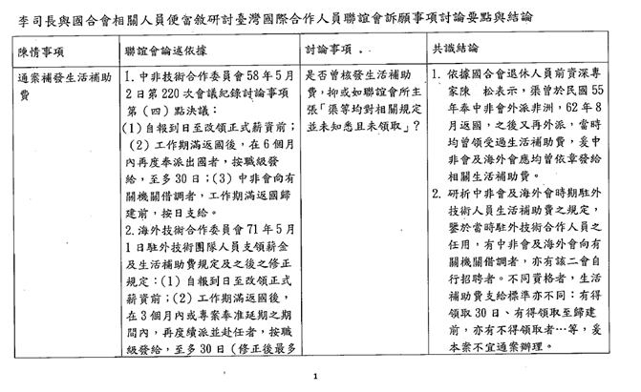
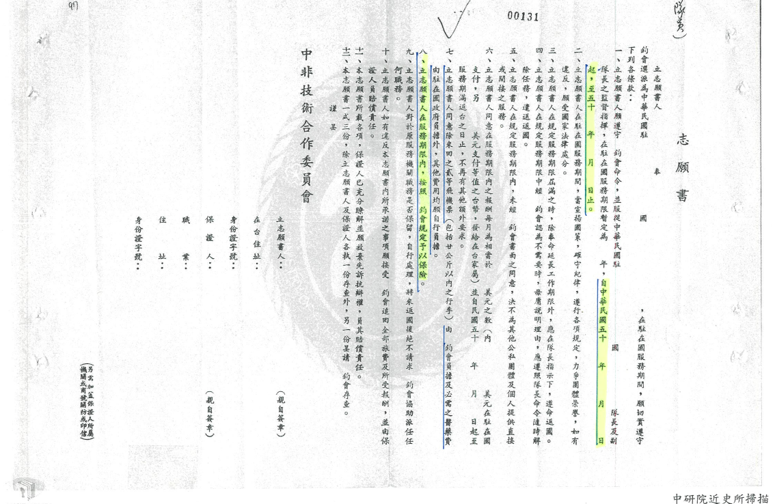
- 50年代駐外技術人員出國前簽署之志願書

- 中非技術合作委員會赴非工作人員動態記錄卡
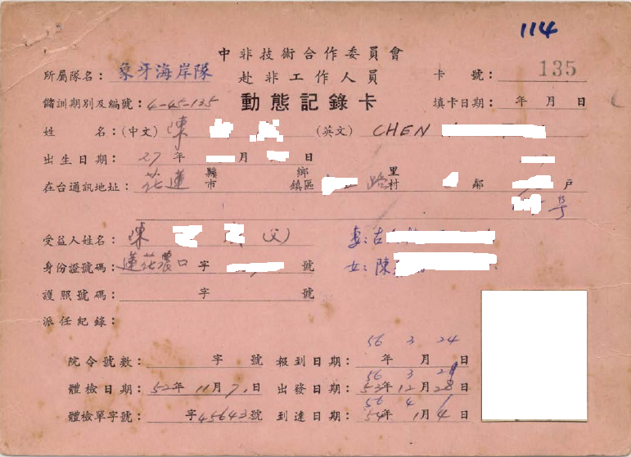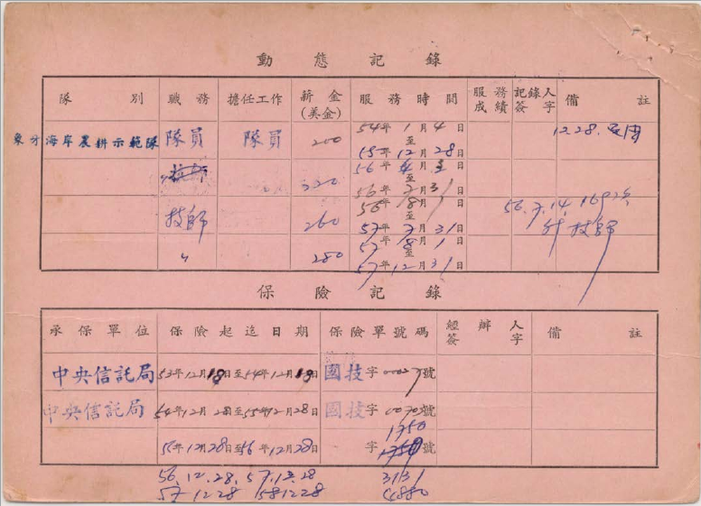

外交部108年3月5日外經發字第10800063120號函，本院收文號：1080131957號；及該部108年8月29日外經發字第10833510570號函，本院收文號：1080103012號。
本案協查人員亦於108年9月24日上午9點15分電洽陳○松先生本人查證當年確有領取生活補助費及被告知保險事宜。

